PLANTILLA per escriure EL RELAT – Novel·la: El ayudante de Darwin. Vicente Muñoz Puelles. Algar Editorial, 2009

Categoria 2 – 4t d’ESO
RELAT Modalitat A

Posa’t a la pell de Syms Covington. L’expedició ja s’està acabant i esteu retornant a bord del Beagle. Escriu una carta a la teva família explicant l’experiència durant aquests últims anys.

L’estudiant ha d’escriure el relat segons les premisses: utilitzar aquesta plantilla, amb lletra Calibri 11, interlineat senzill o simple i un màxim de 500 paraules (Només pot ocupar aquesta pàgina).
Premi LLEGIM CIÈNCIA (PLC) - Curs 2019/20 - el professorat enviarà aquesta plantilla per cada relat
PLC - FCT (UVic-UCC) - llegir atentament les bases per fer l’entrega del relat a http://mon.uvic.cat/premi-llegim-ciencia/

RESPON el que es demana a continuació:
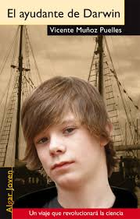
Pseudònim:

Nom del Centre de secundària i localitat:
Nom i cognoms del professorat:
Data que s’envia aquesta plantilla a tlc@uvic.cat :
Escriu el relat:

